**UNIVERSIDADE FEDERAL DO ESTADO DO RIO DE JANEIRO**

**FERRAMENTA DE PROTOCOLO PARA O CURSO DE BACHARELADO EM SISTEMAS DE INFORMAÇÃO**

GABRIELLA DA SILVA DE SOUZA

RAFAEL SALAZAR STAVALE

THAÏS DE SOUZA SIMÕES

**RIO DE JANEIRO**

**2017**

Sumário

Diário de Bordo – Sejam Bem-Vindos 5

Primeira semana 5

Dia 7 de abril de 2017 5

Entrada: Rafael Stavale 5

Dia 8 de abril de 2017 5

Entrada: Gabriella de Souza 5

Segunda Semana 5

Dia 9 de abril de 2017 5

Entrada: Thaïs Simões 5

Dia 12 de abril de 2017 5

Entrada: Thaïs Simões 5

Dia 14 de abril de 2017 5

Entrada: Thaïs Simões 5

Terceira Semana 5

Dia 16 de abril de 2017 5

Entrada: Rafael Stavale 5

Dia 18 de abril de 2017 6

Entrada: Thaïs Simões 6

Dia 20 de abril de 2017 6

Entrada: Thaïs Simões 6

Quarta Semana 6

Dia 23 de abril de 2017 6

Entrada: Gabriella de Souza 6

Dia 28 de abril de 2017 6

Entrada: Thaïs Simões 6

Dia 05 de maio de 2017 6

Entrada: Gabriella de Souza 6

Quinta Semana 7

Dia 7 de maio de 2017 7

Entrada: Rafael Stavale 7

Dia 12 de maio de 2017 7

Entrada: Thaïs Simões 7

O sistema 8

O sistema atualmente 8

A proposta 9

Regras de Negócio 10

Requisitos 11

Requisitos funcionais: 11

Requisitos não funcionais 12

Diagramas de Casos de Uso 12

Alunos 12

Professores 13

Os casos de Uso 14

Fornecimento de identificação 14

Alunos 15

Atualização de cadastro 15

Cancelamento de matrícula 16

Emissão de certificado ou diploma 17

Emissão de declaração 18

Emissão de histórico escolar 19

Emissão do programa de disciplinas 20

Exclusão de Disciplinas 21

Inclusão de disciplinas 22

Inscrição de disciplina isolada 23

Isenção ou aproveitamento de disciplina 24

Realização de segunda chamada 25

Revisão de prova 26

Trancamento de Disciplina 27

Trancamento de matrícula 28

Professores 29

Pedido de afastamento 29

Pedido de progressão 30

Diagrama de Classes 31

Glossário 41

A 41

Alunos: 41

autenticar(): 41

anexarDocumento(): 41

F 41

Fila: 41

G 41

Gerenciador: 41

getProtocolo(): 41

getTipoUsuario(): 41

P 41

Professores: 41

R 41

Requerimento: 41

RequerimentoProfessor: 41

RequerimentoProgressao: 42

RequerimentoAfastamento: 42

receberRequerimento(): 42

S 42

SLA: 42

T 42

Técnico: 42

Ticket: 42

U 42

Usuário: 42

V 42

validarAutenticacao: 42

verificarUltimaProgressao: 42

# Diário de Bordo – Sejam Bem-Vindos

## Primeira semana

### Dia 7 de abril de 2017

#### Entrada: Rafael Stavale

Entrevistas realizadas com o funcionário administrativo Douglas e o professor Sidney para conhecer o negócio. Foram levantadas questões sobre aspectos do funcionamento atual dos processos na Universidade e foram traçadas ideias iniciais de funcionalidades. As reuniões foram gravadas por áudio e seguem como documento auxiliar.

### Dia 8 de abril de 2017

#### Entrada: Gabriella de Souza

Elaboração dos casos de uso em sua primeira versão. Tive dificuldades no entendimento do Trigger (por isso não usei de início) e demorei mais a elaborar os casos de uso sem ter as regras de negócio e sem requisitos.

## Segunda Semana

### Dia 9 de abril de 2017

#### Entrada: Thaïs Simões

Foram feitas revisões nos casos de uso feitos ontem. Acrescentei também alguns casos referente a pedidos de professores. Acho que precisamos conversar com o Douglas de novo para entender melhor como funciona cada tópico do protocolo antes de definirmos os outros atores com mais certeza.

### Dia 12 de abril de 2017

#### Entrada: Thaïs Simões

Perguntamos ao Douglas se havia algum tipo de padrão para matrícula de técnicos e professores, mas aparentemente não existe. Talvez vamos ter que mudar o tipo de identificador para CPF, acho que pode estar mais vinculado com o tipo de rede adotado pela própria universidade. Também lembrei que podemos adicionar algum tipo de funcionalidade relacionada aos professores tutores, ainda não sei qual, mas se houver alguma poderia ser interessante. **Não esquecer de criar funcionalidade para secretaria relacionada a adição de contrato de estágio**, ele é responsável pela abertura desse processo no sistema.

### Dia 14 de abril de 2017

#### Entrada: Thaïs Simões

Fazendo as últimas modificações no primeiro trabalho de casos de uso. Se eu bem me lembro, precisávamos acrescentar o caso de uso de login, por enquanto, e modificar algumas pré-condições. Depois disso, vou começar a esquematizar as ideias para os diagramas de classe para segunda feira.

## Terceira Semana

### Dia 16 de abril de 2017

#### Entrada: Rafael Stavale

Marcamos e fizemos uma reunião em vídeo conferencia para desenvolvermos o diagrama de classes do sistema. Tivemos dificuldade em definir o escopo de cada componente do sistema, baseado nos diagramas anteriores, incluindo: métodos, atributos, heranças e cardinalidades.

### Dia 18 de abril de 2017

#### Entrada: Thaïs Simões

Hoje recebemos os formulários dos professores que o professor Sidney mandou. E ontem o Luiz Paulo nos mandou os processos da secretaria que ele já havia modelado com outra professora. Acho que já podemos tirar algumas conclusões sobre métodos e atributos que faltavam.

### Dia 20 de abril de 2017

#### Entrada: Thaïs Simões

Fizemos as mudanças ditas em sala de aula, exceto o itálico que eu não consegui achar no Astah, e acrescentamos também alguns atributos na classe RequerimentoProfessor e na própria classe Professor. Eu acho que precisamos discutir mais alguns tópicos antes de começar a implementação.

## Quarta Semana

### Dia 23 de abril de 2017

#### Entrada: Gabriella de Souza

Foram levantados as regras de negócio e os requisitos, além do dicionário de dados. Podemos entender agora o tamanho e a complexidade que essa documentação toma à medida que a escrevemos pois sempre percebemos que há o que ser detalhado.

Ficou mais evidente também a aproximação do nosso sistema como uma ferramenta de trouble ticket.  Entretanto, ainda devemos discutir as filas destinadas aos professores, pois eles só devem ter visualização das solicitações específicas das disciplinas que eles lecionam. De pronto pode ser percebido uma necessidade de detalhamento maior no dicionário de dados, complementando informações do próprio negócio como o que é PADOC, Professor titular, entre outros.

### Dia 28 de abril de 2017

#### Entrada: Thaïs Simões

Atualização rápida do documento, modificando o glossário e adicionando códigos às Regras de Negócio, aos Requisitos funcionais e não funcionais. Acho que devemos começar a pensar no protótipo no fim de semana. Nossa reunião foi cancelada devido a greve e possivelmente haverá uma vídeo conferência.

### Dia 05 de maio de 2017

#### Entrada: Gabriella de Souza

Utilizei como base o Template a ferramenta de trouble ticket da TIM. Através da projeção das telas conseguimos identificar informações que queremos que sejam apresentadas mas que ainda não haviam sido discutidas no diagrama de classes. Será necessário identificar o que pode ser feito dentro do tempo que temos. Queríamos ter realizado a prototipação no balsamiq, mas ela ainda não está pronta, então não fizemos grandes alterações neste documento, apenas inserimos uma das telas que não havia sido enviada anteriormente.

## Quinta Semana

### Dia 7 de maio de 2017

#### Entrada: Rafael Stavale

Desenvolvimento dos diagramas de sequência e comunicação. Foi consultada a monitoria da disciplina a respeito de indagações sobre os conceitos dos diagramas e a plena execução dos mesmo. Durante o processo de desenvolvimento dos diagramas foram levantadas questões entre o grupo sobre as ordens das mensagens no diagrama de sequência e a estrutura dos atores e o sistema no diagrama de comunicação.

### Dia 12 de maio de 2017

#### Entrada: Thaïs Simões

Nós começamos a revisar os trabalhos na quarta feira, dia 10, mas só conseguimos terminar agora em cima da hora quase. Foi mais complicado do que eu achei que as coisas fossem ser. Porém, acho que conseguimos melhorar tudo a tempo. Agora a grande questão vão ser os casos de uso e as classes. Pela complexidade do projeto, a gente ainda não conseguiu visualizar tudo e isso realmente vai ser um choque na hora. Pelo menos eu acho.

# O sistema

## O sistema atualmente

O BSI é um curso de graduação da Universidade Federal do Estado do Rio de Janeiro (UNIRIO). Alguns requerimentos do curso são realizados na secretaria por meio de preenchimento de um formulário via papel.

Existem requerimentos tanto para alunos quanto para professores. Em ambos os casos, o requerente preenche as seguintes informações no formulário, que são obrigatórias: Nome, matrícula (para alunos), e-mail, telefone, curso, data da solicitação, opção requerida, detalhamento da solicitação, se deseja comprovante e assinatura do requerente.

Porém, algumas opções requeridas pelos alunos têm tratamento diferenciado, requerendo informações adicionais para avaliação. Alguns campos demandam anexo de documentação, como, por exemplo, aproveitamento de disciplinas, e outros precisam de especificação de matéria cursada, como os de revisão de prova e realização de segunda chamada, por exemplo.

Após o preenchimento do formulário, esse é entregue na secretaria, que trata de enviar o pedido a unidade responsável: professores, secretaria ou conselho de centro. A unidade responsável assina o formulário deferindo ou indeferindo o requerimento.  O documento retorna para a secretaria já com uma decisão e a mesma trata de informar ao requerente a resposta tomada.

## A proposta

O sistema vai abranger três tipos de usuários: alunos, secretaria e professores. Primeiramente, o usuário deverá autenticar-se ao sistema com sua matrícula e senha.

Feita a autenticação, se reconhecido um aluno, deverá aparecer uma tela de pedidos em aberto e outra para abertura de pedidos. Na aba de abertura de pedidos, aparecerá uma ficha cadastral com nome, matrícula e telefone, reconhecidos automaticamente pelo sistema. Como aluno, os seguintes campos deverão estar habilitados:

* Atualização de cadastro
* Cancelamento de matrícula
* Emissão de certificado ou diploma
* Emissão de histórico escolar
* Emissão do programa de disciplinas
* Inclusão/Exclusão de disciplinas
* Inscrição de disciplina isolada
* Isenção ou aproveitamento de disciplina
* Realização de segunda chamada
* Revisão de prova
* Trancamento de Disciplina
* Trancamento de matrícula
* Outros

Além do campo obrigatório de descrição para qualquer opção escolhida. Algumas opções, porém, terão tratamento diferenciado, requerendo informações a mais. Alguns campos irão requerer anexo de documentação, como aproveitamento de disciplinas, e outros precisarão de especificação de matéria cursada, como os de revisão de prova e realização de segunda chamada, por exemplo. Ao concluir o cadastro, o aluno selecionará a opção de envio, onde este pedido será encaminhado para a unidade responsável: professores ou secretaria.

Caso o login de um professor seja reconhecido, ele terá uma tela de pedidos pendentes onde cada um será tratado individualmente, com uma descrição/explicação e um botão de deferimento/indeferimento/incompleto que encaminhará a decisão para o aluno e para a secretaria ao mesmo tempo. Caso a resposta tenha sido encaminhada como incompleta, ela deverá ser encaminhada para o aluno para que haja o complemento de informações e retornar ao professor para o deferimento ou indeferimento. Por exemplo, a necessidade de mais um anexo ao sistema para que haja o deferimento é necessário, uma mensagem seria enviada do professor ao aluno com todas as informações relacionadas ao processo e um campo extra de anexo e descrição. Na tela do professor também constará a opção de reuniões, onde ele terá acesso a reuniões marcadas pelo conselho. O professor chefe de departamento também receberá pedidos de outros professores além dos alunos.

Caso a autenticação seja feita com um login da secretaria, haverá a página de processos pendentes, onde constará todas as chamadas dos alunos, incluindo as enviadas diretamente a professores. Mensagens enviadas diretamente para o aluno à secretaria terão botões de ‘em progresso’, que enviará uma resposta ao aluno avisando que seu processo já foi visualizado, e um botão de “finalizar” avisando que o processo foi de fato acabado.

# Regras de Negócio

1. Somente alunos, professores (entre eles: decano, diretor e chefe de departamento) e técnicos administrativos podem usar o sistema.
2. Somente um requerimento pode ser selecionado por vez.
3. Cada Requerimento solicitado deve emitir um número de protocolo.
4. Não é possível solicitar trancamento de disciplina fora do prazo estipulado.
5. Não é possível solicitar trancamento de matrícula fora do prazo estipulado.
6. Todo Requerimento solicitado por alunos é encaminhado para Secretaria e sua área responsável.
7. Para um requerimento ser fechado é necessária validação da solução pelo solicitante.
8. A secretaria não abre Requerimento.
9. A secretaria pode visualizar todos os Requerimentos solicitados pelos alunos.
10. O professor pode visualizar todas as solicitações feitas pelos alunos para eles.
11. O aluno só pode visualizar as suas solicitações.
12. Todo Requerimento solicitado por professores é encaminhado para o decano e/ou chefe de departamento.
13. Somente o chefe de departamento e o decano podem receber solicitação de outros professores.
14. Para solicitar afastamento com ônus limitado nacional o prazo de antecedência mínimo é de 10 dias.
15. Para solicitar afastamento com ônus limitado internacional o prazo de antecedência mínimo é de 1 mês.
16. Para solicitar afastamento com ônus nacional o prazo de antecedência mínimo é de 1 mês.
17. Para solicitar afastamento com ônus internacional o prazo de antecedência mínimo é de 2 meses.
18. Para solicitar qualquer afastamento é obrigatório o envio de documentação comprobatória do evento motivo e do plano de afastamento.
19. O professor só pode solicitar progressão após dois anos no mesmo nível e sessenta dias após seu último pedido de progressão.
20. Para solicitar progressão é obrigatória a apresentação da avaliação de desempenho dos últimos dois anos.
21. Para solicitar promoção a titular é obrigatória a apresentação dos seguintes documentos: um Memorial de sua vida ou uma Tese, avaliação de desempenho dos últimos dois anos e a planilha de avaliação calcada no PADOC/RADOC.

# Requisitos

## Requisitos funcionais:

1. O sistema deverá exigir autenticação antes da abertura de novas interfaces.
2. O sistema deve manter um histórico de requerimentos feitos por alunos e professores.
3. O sistema deve reconhecer datas que marcam períodos estipulados pelas Regras de Negócio.
4. O sistema deve recuperar informações básicas do usuário identificado.
5. O sistema deve gerar um ticket identificado por um número de protocolo para cada requerimento solicitado.
6. O sistema deve notificar o usuário qualquer problema de autenticação.
7. O sistema deve reconhecer como meios de autenticação o número do CPF e a mesma senha utilizada para o portal do aluno.
8. O sistema deve notificar o usuário quando o preenchimento de um campo estiver errado.
9. O usuário poderá filtrar a visualização dos requerimentos por data, tipo ou nome.
10. O usuário só pode conseguir abrir um requerimento por vez.
11. O sistema deve impedir caso o usuário tente abrir mais de um requerimento ao mesmo tempo.
12. O sistema deve enviar uma notificação ao e-mail dos usuários para avisar atualizações em seus processos de requerimento.
13. O sistema deve avisar quando solicitações estiverem próximas do prazo estipulado pelo SLA expirar.
14. Somente quem está na fila criadora é capaz de fechar o ticket.
15. Somente quem está na fila criadora é capaz de cancelar o ticket.
16. Somente quem está na fila encaminhada pode atualizar o ticket.
17. Somente quem está na fila encaminhada pode rejeitar o ticket.
18. Somente quem está na fila encaminhada pode solicitar o fechamento do ticket.
19. Somente quem está na fila encaminhada pode trabalhar o ticket.
20. Devem ser criadas filas(rules) para cada categoria de entidade conforme De/Para abaixo:

|  |  |  |
| --- | --- | --- |
| **Entidade** | **Fila** | **Restrições** |
| Aluno | Requester - Aluno | N/A |
| Professor | Requester - Professor | N/A |
| Analyser - Professor | N/A |
| Analyser - Professor Diretor | Somente para o professor que for Diretor |
| Analyser - Professor Decano | Somente para o professor que for Decano |
| Analyser - Professor Chefe Departamento | Somente para o professor que for Chefe de Departamento |
| Tecnico | Analyser - Secretaria | N/A |

## Requisitos não funcionais

1. O sistema deverá ficar disponível em tempo integral;
2. O sistema deverá gerar relatórios semanais e mensais;
3. O sistema deverá manter um banco de dados seguro, e realizar backups;
4. O sistema operará em na linguagem Java;

# Diagramas de Casos de Uso

## Alunos

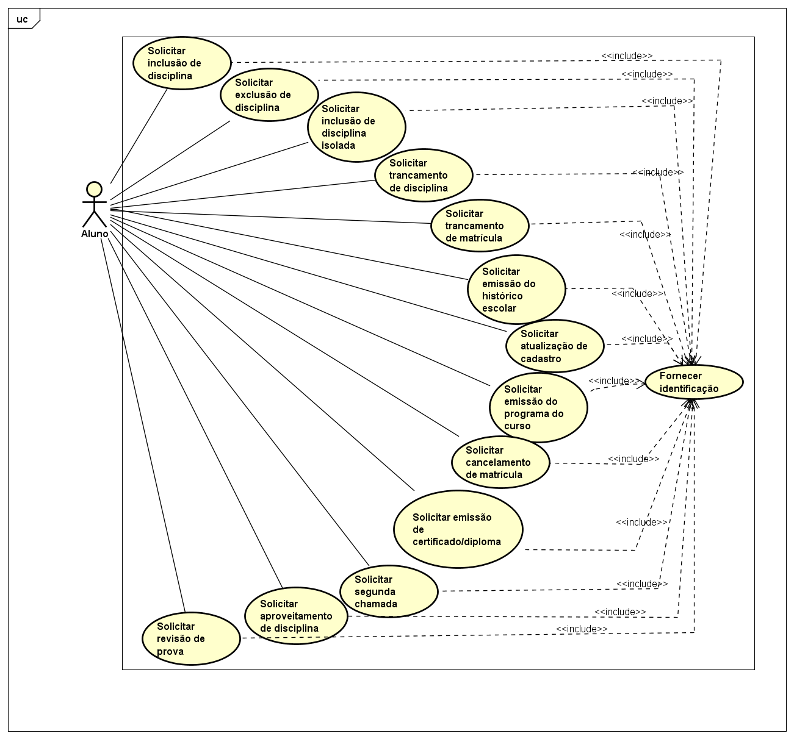

## Professores

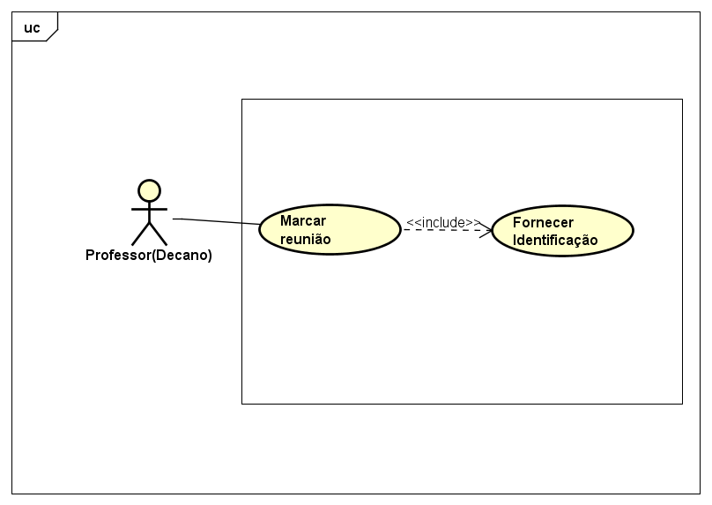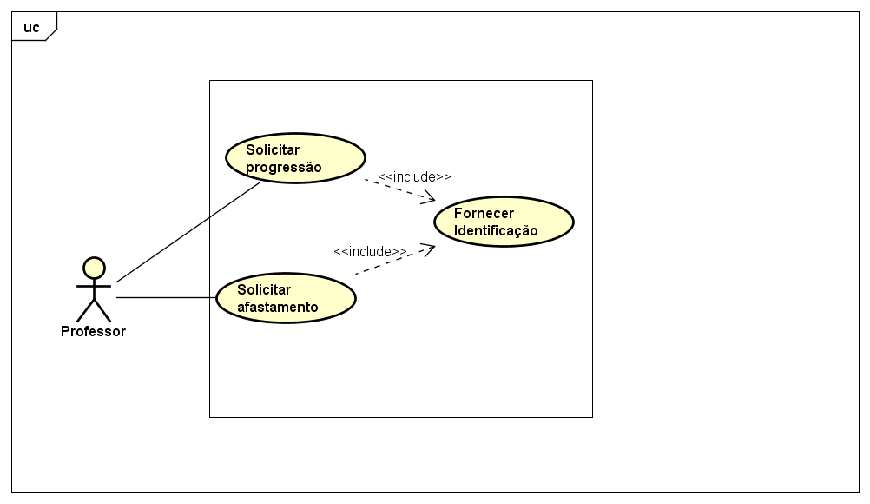

# Os casos de Uso

## 

## Fornecimento de identificação

|  |  |
| --- | --- |
| UC001 - | Fornecer Identificação (Primário) |
| Objetivo: | Fornecer a identificação para utilizar o sistema |
| Atores: | Aluno, Professor, Técnico |
| Prioridade: | Alta |
| Pré-condições: | Usuário possuir número de matrícula |
| Pós-condições: | Usuário autenticado |
| Fluxo Principal: | 1- Sistema exibe a tela de Identificação  2- O Usuário preenche os campos de CPF e Senha.  2- Sistema valida o usuário.  3- Sistema mostra a tela principal. |
| Fluxo Alternativo: |  |
| Fluxo de Exceção: | Usuário insere identificação não válida:  3.1- Sistema não identifica o usuário.  3.2- Sistema exibe mensagem de erro informando "Matrícula não existente"  Retorna pra 1. |

## 

## Alunos

### Atualização de cadastro

|  |  |
| --- | --- |
| UC002- | Solicitar atualização de cadastro (Primário) |
| Objetivo: | Atualizar dados cadastrais na universidade. |
| Atores: | Aluno |
| Prioridade: | Alta |
| Pré-condições: | Aluno estar autenticado no sistema. |
| Pós-condições: | Aluno solicita a alteração dos dados cadastrais. |
| Fluxo Principal: | 1-Aluno escolhe a operação *Atualização de Cadastro*.  2-Sistema fornece campos obrigatórios com os referentes a identificação do Aluno já preenchidos.  3-Aluno preenche os campos remanescentes.  4-Sistema exibe número de protocolo da solicitação.  5-Sistema envia Requerimento do aluno para a área responsável |
| Fluxo Alternativo: |  |
| Fluxo de Exceção: | Aluno preenche os campos necessários errado:  3.1- Aluno preenche os campos obrigatórios errado.  3.2- Sistema exibe mensagem de erro indicando o campo que está preenchido de forma errada, retorna pra 2. |

### 

### 

### Cancelamento de matrícula

|  |  |
| --- | --- |
| UC003 - | Solicitar cancelamento de matrícula (Primário) |
| Objetivo: | Cancelar a matrícula e se desligar da universidade. |
| Atores: | Aluno, Secretaria |
| Prioridade: | Alta |
| Pré-condições: | Aluno estar autenticado no sistema. |
| Pós-condições: | Aluno cancela a matrícula |
| Fluxo Principal: | 1-O Sistema exibe a tela principal do usuário.  1-Aluno escolhe a operação Cancelamento de matrícula. 2-Sistema fornece campos obrigatórios com os referentes a identificação do Aluno já preenchidos.  3-Aluno preenche os campos remanescentes.  4-Sistema exibe número de protocolo da solicitação.  5-Sistema envia o Requerimento para a Direção.  6-A Direção defere o Requerimento e envia para a Secretaria.  7-A Secretaria atualiza a situação do Aluno.  8-O Sistema informa o resultado do Requerimento para o Aluno. |
| Fluxo Alternativo: |  |
| Fluxo de Exceção: | Aluno preenche os campos necessários errado:  3.1- Aluno preenche os campos obrigatórios errado.  3.2- Sistema exibe mensagem de erro indicando o campo que está preenchido de forma errada.  Retorna para 1. |

### Emissão de certificado ou diploma

|  |  |
| --- | --- |
| UC004 - | Solicitar emissão de certificado ou diploma (Primário) |
| Objetivo: | Obter certificado ou diploma autenticado pela instituição. |
| Atores: | Aluno |
| Prioridade: | Alta |
| Pré-condições: | Aluno estar autenticado no sistema. |
| Pós-condições: | Aluno obtém o diploma. |
| Fluxo Principal: | 1-O Sistema exibe a tela principal.  2-Aluno escolhe a operação Emissão de Certificado ou Diploma.  2-Sistema fornece campos obrigatórios com os referentes a identificação do Aluno já preenchidos.  3-Aluno preenche os campos remanescentes.  4-O Aluno anexa os documentos Certificado de Reservista, CPF e Identidade, Certidão de Nascimento e Título de Eleitor com comprovante de votação.  4-Sistema exibe número de protocolo da solicitação.  5-Sistema envia Requerimento do aluno para a Secretaria  6-A Secretaria anexa o Histórico Escolar ao Requerimento e verifica a ata de colação pelo Nome do Aluno.  7-A Secretaria gera um memorando , imprime e envia para a Direção.  8-A Direção assina e carimba o memorando e envia para a Reitoria.  9-A Reitoria gera o Diploma e finaliza o Requerimento positivamente,  10-O Sistema informa o resultado do Requerimento ao Aluno.  11-O Aluno obtém o Diploma. |
| Fluxo Alternativo: |  |
| Fluxo de Exceção: | Aluno preenche os campos necessários errado:  3.1- Aluno preenche os campos obrigatórios errado.  3.2- Sistema exibe mensagem de erro indicando os campos que estão preenchidos de forma errada e retorna para 2.  Secretaria não encontra o nome na Ata.  6.1 A Secretaria finaliza o Requerimento negativamente,  6.2 O Sistema vai para 8. |

### Emissão de declaração

|  |  |
| --- | --- |
| UC005 - | Solicitar emissão de declaração (Primário) |
| Objetivo: | Obter a declaração de regularmente matriculado na universidade autenticado pela instituição. |
| Atores: | Aluno |
| Prioridade: | Alta |
| Pré-condições: | Aluno estar autenticado no sistema. |
| Pós-condições: | Aluno recebe a declaração |
| Fluxo Principal: | 1-O Sistema exibe a tela principal.  2-Aluno escolhe a operação Emissão de.declaração  3-Sistema fornece campos obrigatórios com os referentes a identificação do Aluno já preenchidos.  4-Aluno preenche os campos remanescentes.  5-Sistema exibe número de protocolo da solicitação.  6-Sistema envia Requerimento do aluno para a Secretaria  6-A Secretaria verifica a ata de colação pelo Nome do Aluno.  7-A Secretaria gera a declaração de conclusão de curso.  8-A Secretaria assina e carimba a declaração.  9-A Secretaria atualiza o Requerimento.  10-O Sistema informa o Aluno do resultado do Requerimento  11-O Aluno assina a lista de comprovação de obtenção.  12-O Aluno recebe a declaração |
| Fluxo Alternativo: |  |
| Fluxo de Exceção: | Aluno preenche os campos necessários errado:  3.1- Aluno preenche os campos obrigatórios errado.  3.2- Sistema exibe mensagem de erro indicando o campo que está preenchido de forma errada e retorna para 1 |

### Emissão de histórico escolar

|  |  |
| --- | --- |
| UC006 - | Solicitar emissão do histórico escolar (Primário) |
| Objetivo: | Obter o histórico escolar autenticado pela universidade. |
| Atores: | Aluno |
| Prioridade: | Alta |
| Pré-condições: | Aluno estar autenticado no sistema. |
| Pós-condições: | Aluno solicita a emissão do histórico escolar. |
| Fluxo Principal: | 1-Aluno escolhe a operação Emissão do Histórico Escolar.  2-Sistema fornece campos obrigatórios com os referentes a identificação do Aluno já preenchidos.  3-Aluno preenche os campos remanescentes.  4-Sistema exibe número de protocolo da solicitação.  5-Sistema envia Requerimento do aluno para a área responsável. |
| Fluxo Alternativo: |  |
| Fluxo de Exceção: | Aluno preenche os campos necessários errado:  3.1- Aluno preenche os campos obrigatórios errado.  3.2- Sistema exibe mensagem de erro indicando o campo que está preenchido de forma errada |

### Emissão do programa de disciplinas

|  |  |
| --- | --- |
| UC007 - | Solicitar emissão do programa de disciplinas (Primário) |
| Objetivo: | Obter o programa de disciplinas |
| Atores: | Aluno |
| Prioridade: | Alta |
| Pré-condições: | Aluno estar autenticado no sistema. |
| Pós-condições: | Aluno solicita a emissão do programa de disciplinas. |
| Fluxo Principal: | 1-Aluno escolhe a operação Emissão do Programa de Disciplinas.  2-Sistema fornece campos obrigatórios com os referentes a identificação do Aluno já preenchidos.  3-Aluno preenche os campos remanescentes.  4-Sistema exibe número de protocolo da solicitação.  5-Sistema envia Requerimento do aluno para a área responsável. |
| Fluxo Alternativo: |  |
| Fluxo de Exceção: | Aluno preenche os campos necessários errado:  3.1- Aluno preenche os campos obrigatórios errado.  3.2- Sistema exibe mensagem de erro indicando o campo que está preenchido de forma errada |

### Exclusão de Disciplinas

|  |  |
| --- | --- |
| UC008 - | Solicitar exclusão de disciplina (Primário) |
| Objetivo: | Excluir uma disciplina dentre as inscritas. |
| Atores: | Aluno |
| Prioridade: | Alta |
| Pré-condições: | Aluno estar autenticado no sistema. (Aluno estar inscrito em pelo menos uma disciplina. Aluno não estar com a matricula trancada.) |
| Pós-condições: | O requerimento de Exclusão é criado |
| Fluxo Principal: | 1-Aluno escolhe a operação Exclusão de Disciplina.  2-Sistema fornece campos obrigatórios com os referentes a identificação do Aluno já preenchidos.  3-Aluno preenche os campos remanescentes.  4-Sistema exibe número de protocolo da solicitação.  5-Sistema envia Requerimento do aluno para a área responsável. |
| Fluxo Alternativo: |  |
| Fluxo de Exceção: | Solicitação fora do período de exclusão:  1.1- Aluno escolhe a operação desejada.  1.2- Sistema exibe mensagem de erro informando que o prazo de exclusão está expirado.  Aluno preenche os campos necessários errado:  3.1- Aluno preenche os campos obrigatórios errado.  3.2- Sistema exibe mensagem de erro indicando o campo que está preenchido de forma errada |

### Inclusão de disciplinas

|  |  |
| --- | --- |
| UC009 - | Solicitar inscrição em disciplina (Primário) |
| Objetivo: | Inscrever-se em uma disciplina. |
| Atores: | Aluno |
| Prioridade: | Alta |
| Pré-condições: | Aluno estar autenticado no sistema. |
| Pós-condições: | Aluno solicita a inscrição em disciplina. |
| Fluxo Principal: | 1-Aluno escolhe a operação Inscrição em Disciplina.  2-Sistema fornece campos obrigatórios com os referentes a identificação do Aluno já preenchidos.  3-Aluno preenche os campos remanescentes.  4-Sistema exibe número de protocolo da solicitação.  5-Sistema envia Requerimento do aluno para a área responsável. |
| Fluxo Alternativo: |  |
| Fluxo de Exceção: | Aluno escolhe mais de uma operação:  1.1- Aluno escolhe mais de uma operação.  1.2- Sistema não permite mais de uma seleção de operação.  Solicitação fora do período de exclusão:  1.1- Aluno escolhe a operação desejada.  1.2- Sistema exibe mensagem de erro informando que o prazo de exclusão está expirado.  Aluno preenche os campos necessários errado:  3.1- Aluno preenche os campos obrigatórios errado.  3.2- Sistema exibe mensagem de erro indicando o campo que está preenchido de forma errada |

### Inscrição de disciplina isolada

|  |  |
| --- | --- |
| UC010 - | Solicitar inscrição em disciplina isolada (Primário) |
| Objetivo: | Inscrever-se em uma disciplina isolada. |
| Atores: | Aluno |
| Prioridade: | Alta |
| Pré-condições: | Aluno estar autenticado no sistema. |
| Pós-condições: | Aluno solicita a inscrição em disciplina isolada. |
| Fluxo Principal: | 1-Aluno escolhe a operação Inscrição em Disciplina Isolada.  2-Sistema fornece campos obrigatórios com os referentes a identificação do Aluno já preenchidos.  3-Aluno preenche os campos remanescentes.  4-Sistema exibe número de protocolo da solicitação.  5-Sistema envia Requerimento do aluno para a área responsável. |
| Fluxo Alternativo: |  |
| Fluxo de Exceção: | Aluno escolhe mais de uma operação:  1.1- Aluno escolhe mais de uma operação.  1.2- Sistema não permite mais de uma seleção de operação.  Solicitação fora do período de exclusão:  1.1- Aluno escolhe a operação desejada.  1.2- Sistema exibe mensagem de erro informando que o prazo de exclusão está expirado.  Aluno preenche os campos necessários errado:  3.1- Aluno preenche os campos obrigatórios errado.  3.2- Sistema exibe mensagem de erro indicando o campo que está preenchido de forma errada |

### Isenção ou aproveitamento de disciplina

|  |  |
| --- | --- |
| UC011 - | Solicitar Isenção ou aproveitamento de disciplina (Primário) |
| Objetivo: | Cortar disciplinas. |
| Atores: | Aluno |
| Prioridade: | Alta |
| Pré-condições: | Aluno estar autenticado no sistema. |
| Pós-condições: | Aluno solicita a isenção ou aproveitamento de disciplina. |
| Fluxo Principal: | 1-Aluno escolhe a operação Isenção ou Aproveitamento de Disciplina.  2-Sistema fornece campos obrigatórios com os referentes a identificação do Aluno já preenchidos.  3-Aluno preenche os campos remanescentes.  4-Sistema solicita comprovante anexo.  5-Aluno submete o comprovante anexo.  6-Sistema exibe número de protocolo da solicitação.  7-Sistema envia Requerimento do aluno para o professor. |
| Fluxo Alternativo: |  |
| Fluxo de Exceção: | Aluno escolhe mais de uma operação:  1.1- Aluno escolhe mais de uma operação.  1.2- Sistema não permite mais de uma seleção de operação.  Aluno preenche os campos necessários errado:  3.1- Aluno preenche os campos obrigatórios errado.  3.2- Sistema exibe mensagem de erro indicando o campo que está preenchido de forma errada  Aluno não insere anexo:  5.1- Aluno não submete o comprovante anexo.  5.2- Sistema exibe mensagem de erro informando a obrigatoriedade do comprovante anexo. |

### Realização de segunda chamada

|  |  |
| --- | --- |
| UC012 - | Solicitar Realização de segunda chamada de prova (Primário) |
| Objetivo: | Agendar realização de segunda chamada de prova. |
| Atores: | Aluno |
| Prioridade: | Alta |
| Pré-condições: | Aluno estar autenticado no sistema. (Aluno estar inscrito na disciplina escolhida.) |
| Pós-condições: | Aluno solicita o agendamento da segunda chamada. |
| Fluxo Principal: | 1-Aluno escolhe a operação Pedir Segunda Chamada  2-Sistema fornece campos obrigatórios com os referentes a identificação do Aluno já preenchidos.  3-Aluno preenche os campos remanescentes.  4-Sistema solicita comprovante anexo.  5-Aluno submete o comprovante anexo.  6-Sistema exibe número de protocolo da solicitação.  7-Sistema envia Requerimento do aluno para o professor. |
| Fluxo Alternativo: |  |
| Fluxo de Exceção: | Aluno escolhe mais de uma operação:  1.1- Aluno escolhe mais de uma operação.  1.2- Sistema não permite mais de uma seleção de operação.  Aluno preenche os campos necessários errado:  3.1- Aluno preenche os campos obrigatórios errado.  3.2- Sistema exibe mensagem de erro indicando o campo que está preenchido de forma errada  Aluno não insere anexo:  5.1- Aluno não submete o comprovante anexo.  5.2- Sistema exibe mensagem de erro informando a obrigatoriedade do comprovante anexo. |

### Revisão de prova

|  |  |
| --- | --- |
| UC013 - | Solicitar Revisão de Prova (Primário) |
| Objetivo: | Agendar revisão de prova com o professor. |
| Atores: | Aluno |
| Prioridade: | Alta |
| Pré-condições: | Aluno estar autenticado no sistema. (Aluno estar inscrito na disciplina escolhida.) |
| Pós-condições: | Aluno solicita o agendamento da sua revisão de prova com o professor. |
| Fluxo Principal: | 1-Aluno escolhe a operação Revisão de prova.  2-Sistema fornece campos obrigatórios com os referentes a identificação do Aluno já preenchidos.  3-Aluno preenche os campos remanescentes.  4-Sistema exibe número de protocolo da solicitação.  5-Sistema envia Requerimento do aluno para o professor. |
| Fluxo Alternativo: |  |
| Fluxo de Exceção: | Aluno escolhe mais de uma operação:  1.1- Aluno escolhe mais de uma operação.  1.2- Sistema não permite mais de uma seleção de operação.  Aluno preenche os campos necessários errado:  3.1- Aluno preenche os campos obrigatórios errado.  3.2- Sistema exibe mensagem de erro indicando o campo que está preenchido de forma errada |

### Trancamento de Disciplina

|  |  |
| --- | --- |
| UC014 - | Solicitar Trancamento de Disciplina (Primário) |
| Objetivo: | Trancar a disciplina especificada. |
| Atores: | Aluno, Secretaria |
| Prioridade: | Alta |
| Pré-condições: | Aluno estar autenticado no sistema. Estar dentro do período destinado a trancamento. Não exceder o número mínimo de disciplinas permitidas, |
| Pós-condições: | Aluno tranca a disciplina desejada. |
| Fluxo Principal: | 1-O Sistema exibe a tela principal.  2-Aluno escolhe a operação Trancar Disciplina.  3-Sistema fornece campos obrigatórios com os referentes a identificação do Aluno já preenchidos.  4-Aluno preenche os campos remanescentes.  5-Sistema exibe número de protocolo da solicitação.  6-Sistema envia Requerimento do aluno para a Secretaria  7-A Secretaria analisa o requerimento e defere.  8-O |
| Fluxo Alternativo: |  |
| Fluxo de Exceção: | Aluno escolhe mais de uma operação:  1.1- Aluno escolhe mais de uma operação.  1.2- Sistema não permite mais de uma seleção de operação.  Solicitação fora do período de exclusão:  1.1- Aluno escolhe a operação desejada.  1.2- Sistema exibe mensagem de erro informando que o prazo de exclusão está expirado.  Aluno preenche os campos necessários errado:  3.1- Aluno preenche os campos obrigatórios errado.  3.2- Sistema exibe mensagem de erro indicando o campo que está preenchido de forma errada |

### Trancamento de matrícula

|  |  |
| --- | --- |
| UC015 - | Solicitar Trancamento de Matrícula (Primário) |
| Objetivo: | Trancar a matrícula da universidade por um período. |
| Atores: | Aluno |
| Prioridade: | Alta |
| Pré-condições: | Aluno estar autenticado no sistema. Estar dentro do período destinado a trancamento. |
| Pós-condições: | Aluno tranca a matricula por um período. |
| Fluxo Principal: | 1-O Sistema exibe a tela principal  2-Aluno escolhe a operação Trancamento de matrícula.  3-Sistema fornece campos obrigatórios com os referentes a identificação do Aluno já preenchidos.  4-Aluno preenche os campos remanescentes.  5-Sistema exibe número de protocolo da solicitação.  6-Sistema envia Requerimento para a Secretaria.  7-A Secretaria avalia o Requerimento e defere.  8-O Sistema atualiza o status do Aluno e informa o resultado do Requerimento. |
| Fluxo Alternativo: |  |
| Fluxo de Exceção: | Solicitação fora do período de exclusão:  1.1- Aluno escolhe a operação desejada.  1.2- Sistema exibe mensagem de erro informando que o prazo de exclusão está expirado e retorna para 1.  Aluno preenche os campos necessários errado:  2.1- Aluno preenche os campos obrigatórios errado.  2.2- Sistema exibe mensagem de erro indicando o campo que está preenchido de forma errada e retorna para 1.  Solicitação Indeferida  Retorna para 8. |

## Professores

### Pedido de afastamento

|  |  |
| --- | --- |
| UC016 - | Solicitar Afastamento (Primário) |
| Objetivo: | Pedir afastamento da função de professor por um número de dias. |
| Atores: | Professor |
| Prioridade: | Alta |
| Pré-condições: | Professor estar autenticado no sistema. Fazer a solicitação entre 10 dias a 2 meses de antecedência. |
| Pós-condições: | Professor abre o processo de pedido de afastamento. |
| Fluxo Principal: | 1-Professor escolhe a operação Afastamento.  2-Sistema fornece campos obrigatórios com os referentes a identificação do Professor já preenchidos.  3-Professor preenche os campos obrigatórios.  4-Sistema exibe número de protocolo da solicitação.  5-Sistema envia Requerimento do Professor para o Chefe de Departamento. |
| Fluxo Alternativo: |  |
| Fluxo de Exceção: | Solicitação não cumpre os períodos mínimos:  3.1- Professor escolhe a opção desejada  3.2- Sistema exibe mensagem de que o pedido não cumpre o tempo mínimo de requerimento.  Retorna para 1  Professor preenche os campos necessários errado:  3.1- Professor preenche os campos obrigatórios errado.  3.2- Sistema exibe mensagem de erro indicando o campo que está preenchido de forma errada  Retorna para 2. |

### Pedido de progressão

|  |  |
| --- | --- |
| UC017 - | Solicitar Progressão (Primário) |
| Objetivo: | Pedir progressão na carreira de professor |
| Atores: | Professor |
| Prioridade: | Alta |
| Pré-condições: | Professor estar autenticado no sistema. Ter passado um período de 2 anos (-60 dias) desde o último pedido de progressão. |
| Pós-condições: | Professor abre o processo de pedido de Progressão. |
| Fluxo Principal: | 1-Professor escolhe a operação Progressão.  2-Sistema fornece campos obrigatórios referentes a identificação do Professor já preenchidos.  3-Professor preenche os campos obrigatórios remanescentes  4-Sistema exibe número de protocolo da solicitação.  5-Sistema envia Requerimento do Professor para o Decano. |
| Fluxo Alternativo: |  |
| Fluxo de Exceção: | Professor preenche os campos necessários errado:  3.1- Professor preenche os campos obrigatórios errado.  3.2- Sistema exibe mensagem de erro indicando o campo que está preenchido de forma errada e retorna para 2 |

### 

# Diagrama de Classes

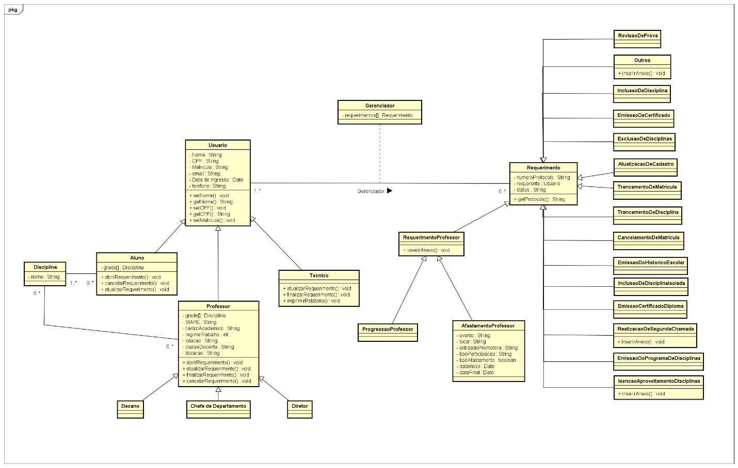

Telas

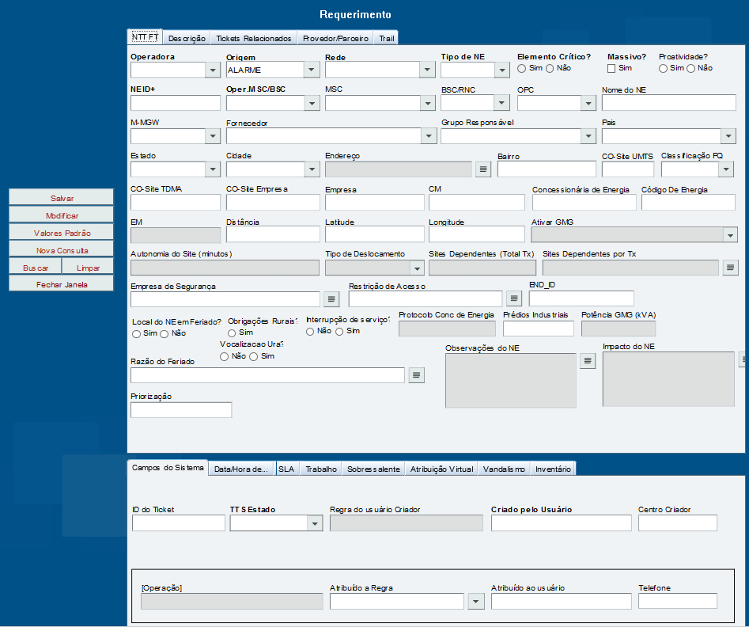

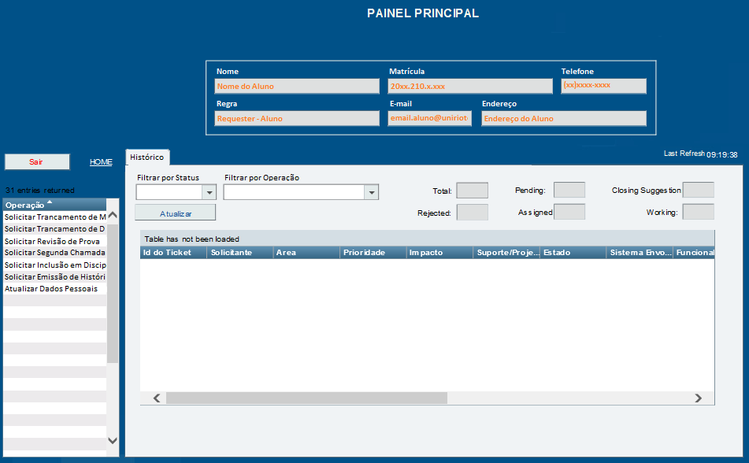

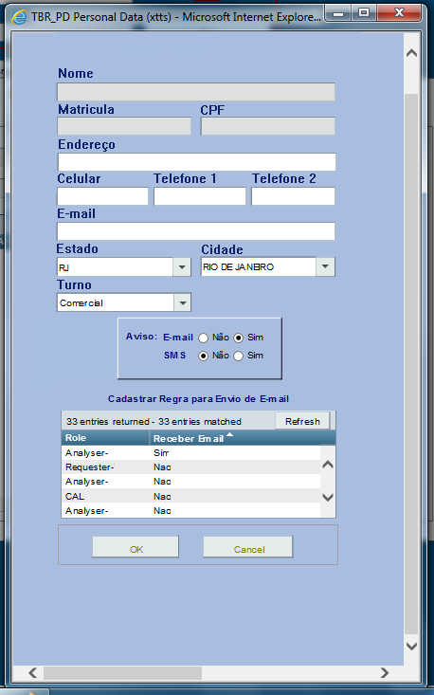

Diagramas de Sequência

Fornecimento de Identificação

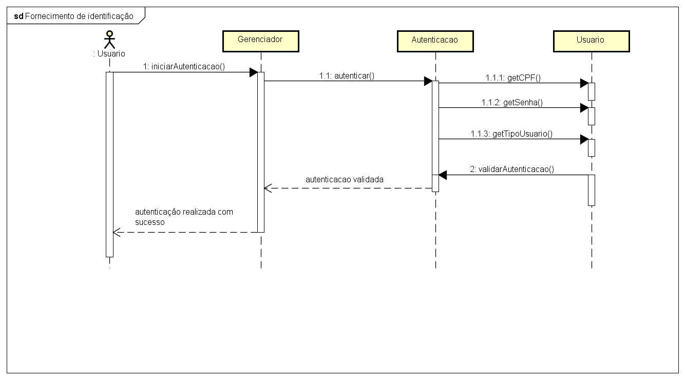

Isenção ou Aproveitamento de Disciplinas

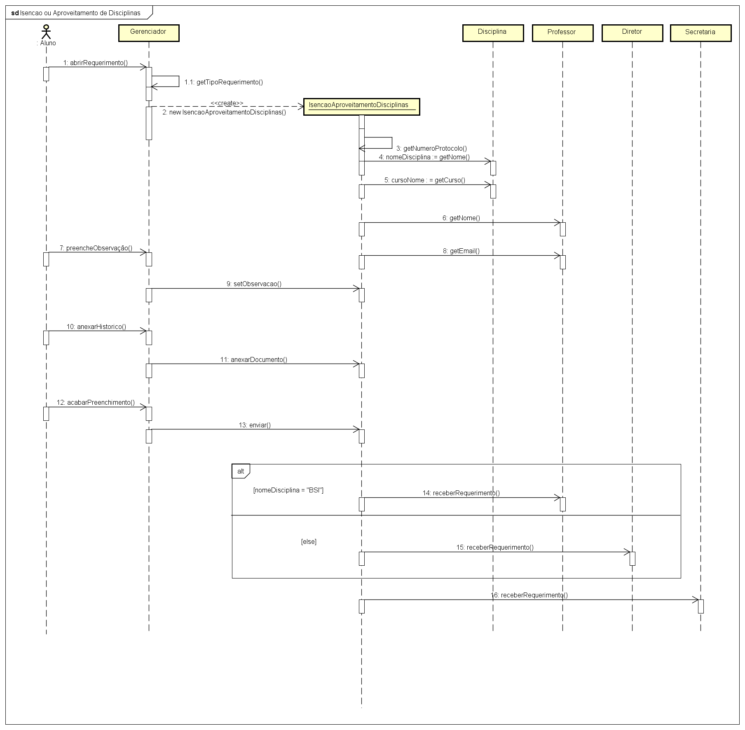

Atualização de cadastro

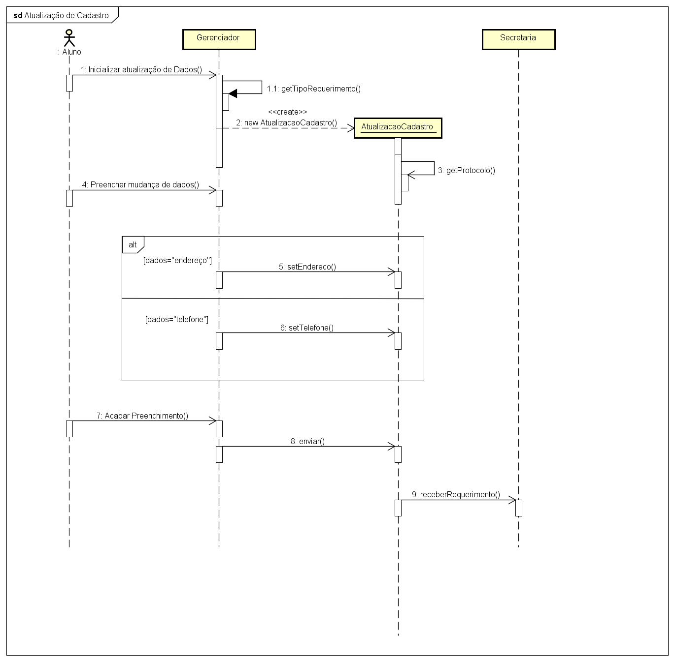

Pedido de Progressão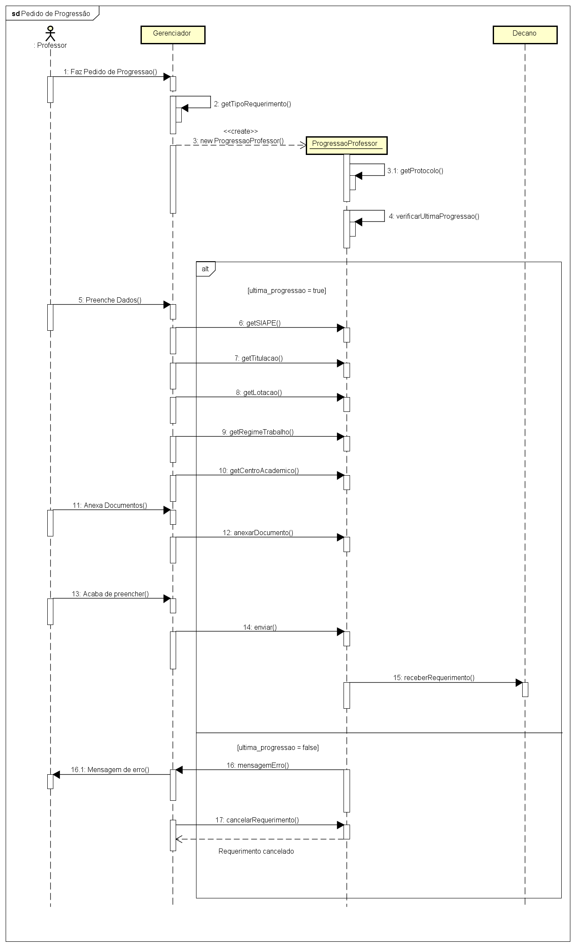

Diagramas de Comunicação

Fornecimento de Identificação

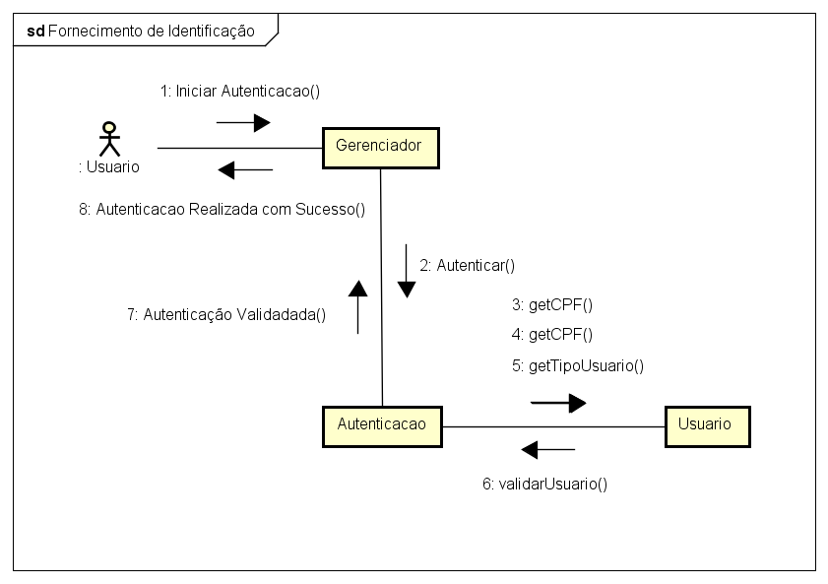

Isenção ou Aproveitamento de Disciplinas

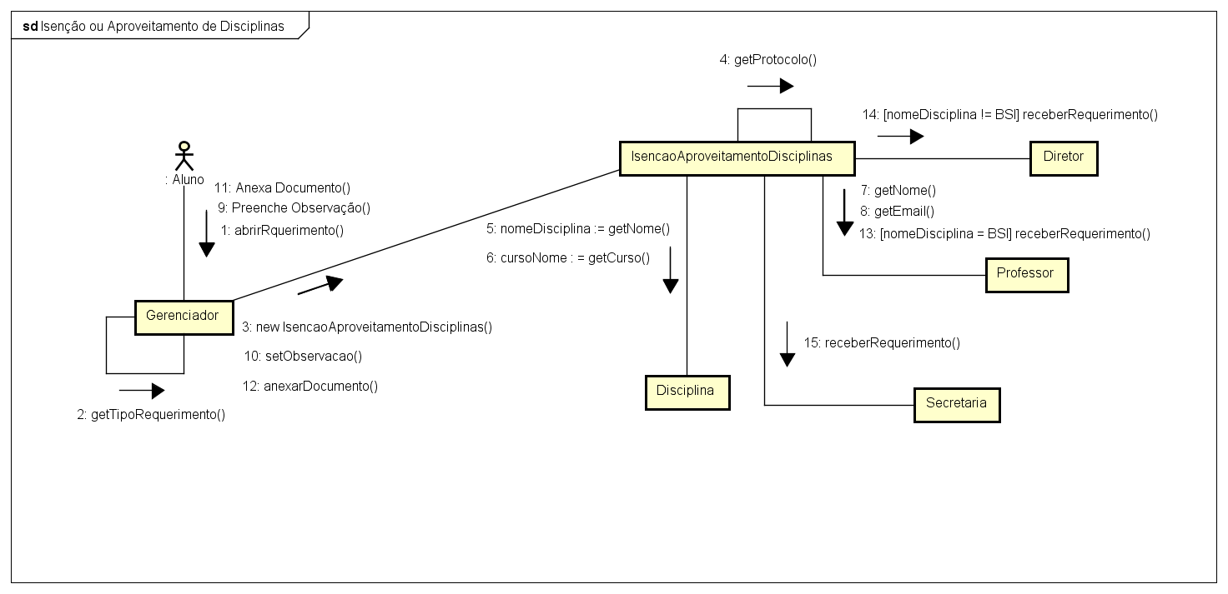

Atualização de cadastro

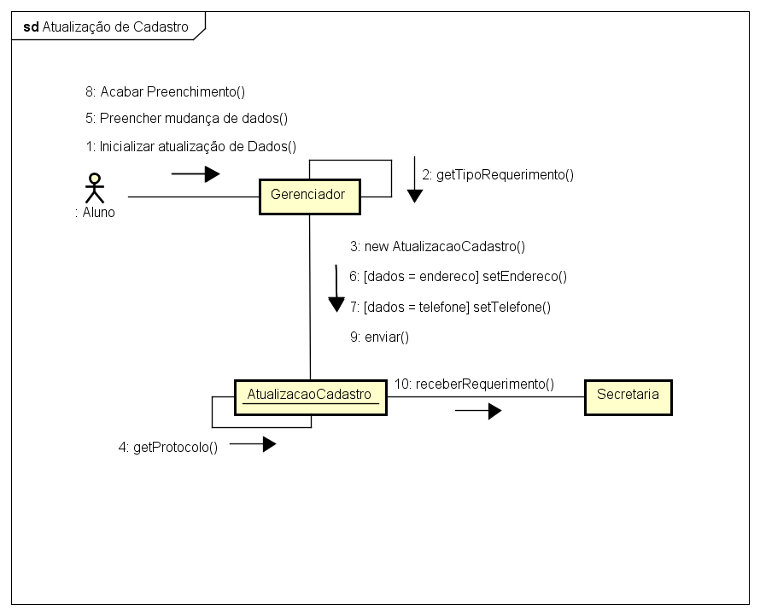

Pedido de Progressão

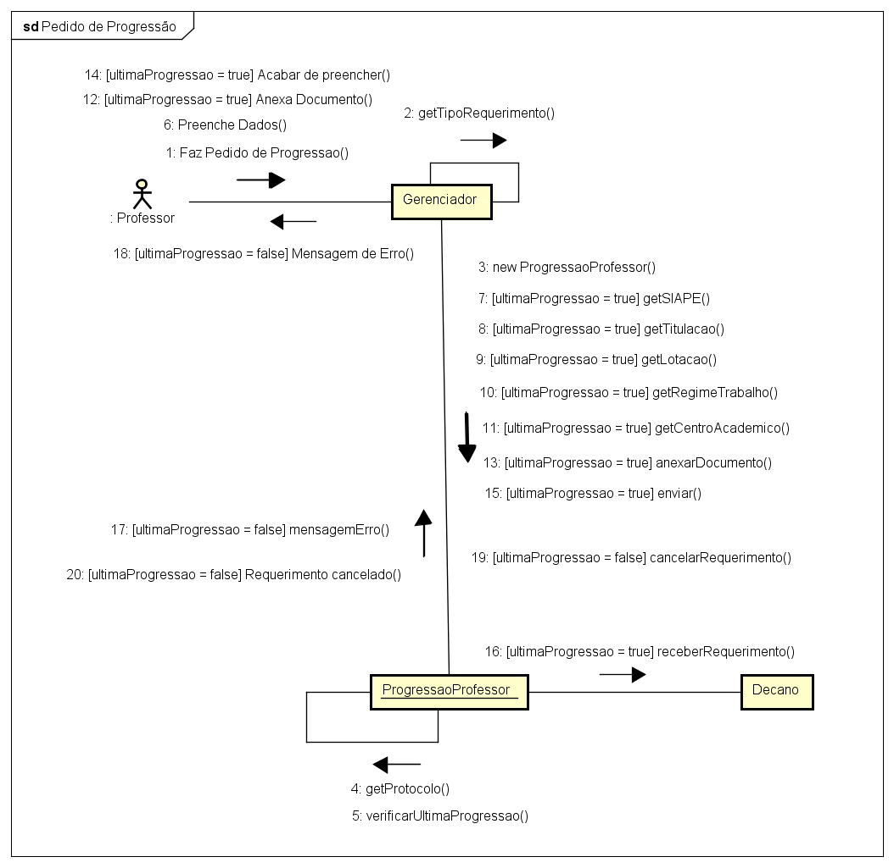

# Glossário

## A

### Alunos:

Classe responsável pela implementação de métodos dos usuários com a característica alunos.

### autenticar():

Método responsável pelo reconhecimento da identificação do usuário.

### anexarDocumento():

Método responsável pelo anexo de documentos no programa.

## F

### Fila:

A potencialidade de uma ferramenta de *trouble ticket* depende muito de como são organizados internamente os chamados. É desejável ser possível criar "filas", nas quais estarão associados *tickets* relacionados a um assunto em particular.

## G

### Gerenciador:

Classe responsável pela união de todos os processos dentro do sistema. Ele quem faz a conexão entre Requerimento e Usuário.

### getProtocolo():

Método responsável por gerar o número de protocolo de cada objeto.

### getTipoUsuario():

Método responsável identificar o tipo de usuário que tenta entrar no sistema: aluno, professor ou técnico.

## P

### Professores:

Classe filha de Usuário e pai de Decano, Chefe de Departamento e Diretoria. Ela tem dados e ações em comum entre todas as três classes filhas.

## R

### Requerimento:

Classe pai de todos os formulários. Ela possui todos os campos essenciais em comum de todos os requerimentos.

### RequerimentoProfessor:

Classe filha de Requerimento. A classe RequerimentosProfessor traz campos exclusivos e em comum de requerimentos dos usuários professores.

### RequerimentoProgressao:

Classe filha de RequerimentoProfessor. Responsável pelos dados de requerimentos de Progressão.

### RequerimentoAfastamento:

Classe filha de RequerimentoProfessor. Responsável pelos dados de requerimentos de Afastamento.

### receberRequerimento():

Método responsável pelo gerenciamento de fila de requerimentos em cada classe.

## S

### SLA:

É o tempo total necessário para o tratamento daquele *ticket*. Esse tempo ajuda a manter o controle das atividades e a prover um serviço de maior qualidade para os clientes.

## T

### Técnico:

Classe responsável pela implementação de métodos dos usuários com a característica técnico.

### Ticket:

Ferramentas de *trouble* *ticket* são comumente usadas para reclamações, nesse caso a estamos utilizando como uma ferramenta de solicitações.

## U

### Usuário:

Classe pai com todos os dados comuns de alunos, técnicos e professores.

## V

### validarAutenticacao:

Método responsável por validar a entrada do usuário no programa.

### verificarUltimaProgressao:

Método responsável por verificar se o professor está dentro do prazo mínimo para entrada de pedido de progressão.